龙城小学校本教研之
品德与社会

敲开学生心灵之窗
焕发品生课堂生活的活力
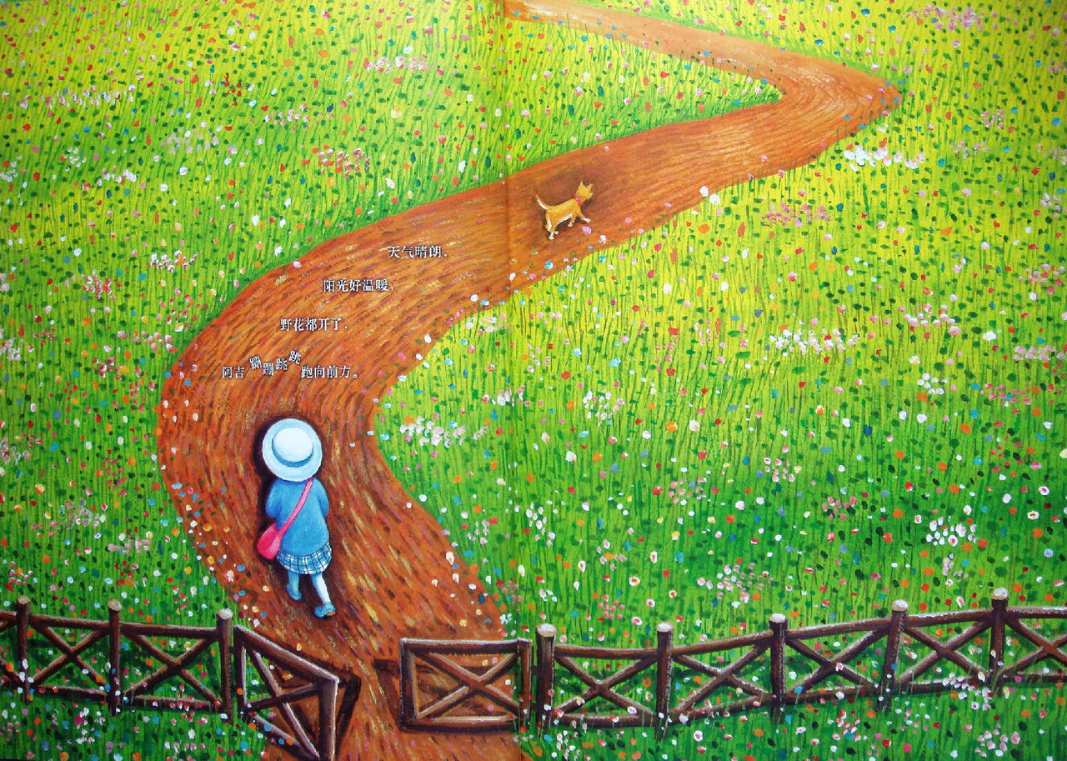



课题名称：小学品德课堂活动设计的策略性研究

背景：科学的发展带来了信息技术的日新月异，网络正以人们无法想象的速度、力度、深度、广度影响着社会经济、科技的发展及人类的进步，同时也给小学德育工作提出了新的要求。作为教育工作者，我们应该考虑网络带给我们的优秀是资源。品德是小学德育工作的重要载体，它承担着传承社会公众道德，培养社会主义合格人才的重任，其中活动教学是品德教学的内核，在活动中引领学生进行道德认知、情感体验是品德教学的主要任务，在教学过程中，教师要为学生提供生活的场景，营造积极向上的生活氛围，提供有利于儿童参与的活动情景，让孩子带着需求和兴趣等参与课堂活动，在活动中挑战自我。而网络资源可以提供多样的教学资源，利用课本的基础上跳出课本，使课堂更具活动性。

研究目标：1、通过对网络资源的研究，能发现有利且有效的资源，并能对资源进行重组，使之能为品德课堂提供有效资源。
2、通过将网络资源利用到实际课堂中，激发学生的发现、研究和探究的欲望，使其成为发现者、创造者和实践者，从而提高他们在课堂上的活动性和积极性。

研究内容：
1、小学思品网络资源的重组的策略的研究
通常的教学资源包含这样几个方面，一是学生熟悉的生活，二是学生不熟悉却能感受到的社会的变化，三是其他学科中有利于渗透品德教育的教材资源，而这些资源有的在网上可以查找，有的需要学生留心观察生活，有的需要在他人引导下才能完成。所以教师必须充分利用网络的优势，要对网络资源进行有机整合，删选有利信息，将活动开展过程中的情景、教材的相关内容等利用现在教育技术手段在网络中再现，将现实生活与网络技术结合重组，从而使这些资源更有针对性地在品德课堂活动中发挥重要作用。

2、小学思品网络资源的利用与课堂活动性的提高策略研究
苏霍姆林斯基说过：“在人心理深处都有一个根深蒂固的需要，这就是希望自己是一个发现者、研究者、探究者。而在儿童的精神世界中，这种需要特别强烈。”课堂上，老师如何创造性地使用教材，利用资源，选择和设计有利于学生参与的活动，发挥学生参与学习的积极性和主动性，使学生在学习过程中敢想，敢说，敢问，敢做。利用网络资源，改变学生在课堂上被动接受的情况，把学生最感兴趣的、与生活联系紧密的社会中的道德情景呈现给学生，引起他们的探究兴趣，激发他们主动参加的积极性。

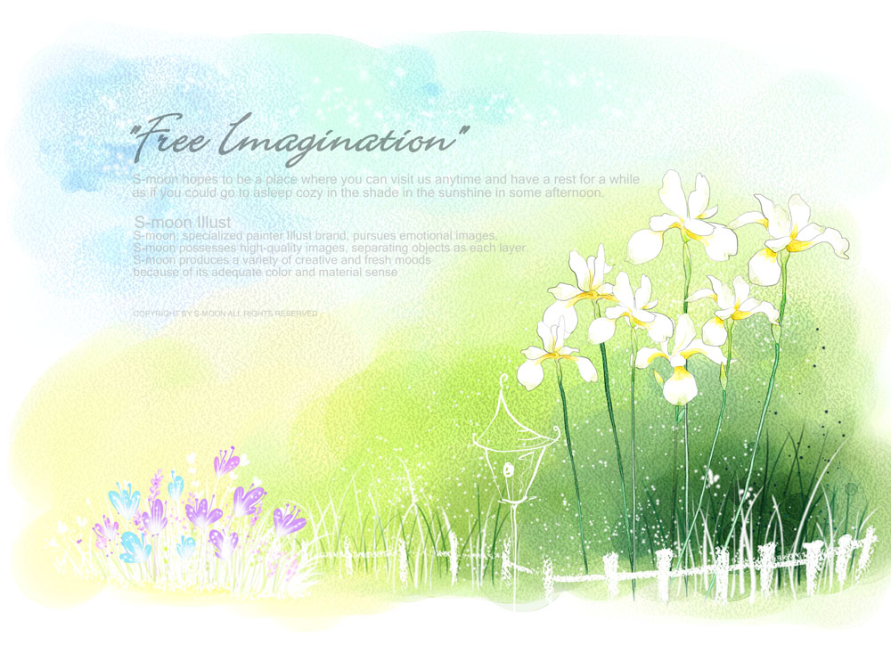

成长脚印一：向专家学习，了解教材编写

编写目的：
一、为适龄儿童的品德与社会性发展提供一个可资对话的文本，增强教育的实效性
二、编出有创新意义和中国特色的综合教材，为新世纪我国德育课程的创新做出初步探索
德育课程的开发在世界上是一个难题，现在世界上没有任何一套教材被公认为德育经典。我们力求做到编出有中国特色的教材。美国由于杜威“经典困局”观点的提出，不开设德育课程。西方其他国家与美国一样基本上不开德育课程，但有社会课程。社会课程教材在美国也是各州编写，没有国家统一教材。在世界范围内，德育课程都是有争议的。比如日本，虽然有，但编写一般；台湾省的德育教材很难，不一定适合于儿童。跨入新的世纪，我们希望能编出一本有中国特色的教材，教材也需要创新，我们想做出一个初步的探索。
教材有无创新的关键是其指导思想。不站在很高的理论高度，教材就不会有很大的进步。这次的指导思想很新，有很高的理论高度。
学习编写的指导思想：
一、以“生活德育论”为理论基础
我们明确提出了“生活德育论”的指导思想。首先，我们认为很多学校目前进行的德育实际上是知识德育。道德知识和社会规范的学习，与人的行为没有太大的关系，不能直接转化为人的行为，对人的行为的影响也是微乎其微的。知识本身和人的品德、行为并没有直接的联系。其次，目前很多学校的德育采取了技术化管理模式，将德育视为生产或军事管理，将学生模式化，使他们失去个性，是非人性的，缺乏对人的起码尊重，有很强的副作用。再者，目前的教育有缺道德化倾向。有些内容对孩子毫无意义，却仍要教，甚至允许教育以非道德的形式进行。 通过有意义的生活来学习道德是最佳途径，专门学习道德是非常困难的。如果让孩子通过有意义的生活来学习道德，那么效果将非常显著。
学校生活的德性决定了儿童本身的德性。人的德性的成长与生活的品性有关，特别是未成年人，他生活的品性直接决定了他的道德成长。如果仅在课堂上讲道德，学校生活却不道德，想培养出有道德的人是很难的。对儿童品德成长来说更重要的是学校生活的质量，如果学校整体生活品性高，那么学生的道德水平自然就高；如果学校整体生活品性低，充斥着弄虚作假，那么儿童受其负面影响是极大的。
因此，教材不能是孤立的，如果和其他生活无关，教材就不会有多大作用。教材应把学校的整体生活打通，反映学校的整体生活，而且跨越学校的界线，反映儿童的整体社会生活，这样才能通过使儿童过有意义的生活来学习道德，这也是贯穿这套教材的主要基调。
二、新的教材功能观：教材是学生进行思想活动所凭借的话题、范例
认为教材仅仅是知识信息的载体的传统观念是有问题的。它不仅是知识信息(包括道德规范、行为准则等知识)的载体，还是学生进行思想活动所凭借的话题和范例，给学生活动以启发。思想活动包括探求知识和探求是非善恶。学习教科书本身不是目的，它只是学生学习(获得)人类文化的一根拐杖，是调动学生进行心理活动、思想活动，促进学生进行自我建构的一个手段。用这根拐杖使儿童走向人类文化只是给学生提供一个阶梯，使儿童走向丰富多彩的人类文化，不是让学生学教材本身--教材只是一个工具。
三、以“生活事件”为基本内容，体现教材的综合性
品德的形成与发展本身只是一种经验生活的过程。本次编的教科书就以儿童生活中所遭遇到的事件作为它的基本内容，不再以德育目的为内容而通篇讲诚实、守信和勇敢；也不再以伟人故事为内容，那些故事不是儿童的故事。这里说的生活事件都是儿童所遇到的生活事件。比如有的小孩长得胖，别人叫他“小肥猪”，我们在调查中发现，被起外号是孩子们感到非常苦恼的一件事情，这样的事情就在教材中出现；比如被人冤枉这样的事例，别人的钢笔丢了，自己的和它的一模一样，别人就怀疑是自己偷的。这种学生在日常生活中遇到的事件具有丰富的道德教育意涵。这些都是我们教材的基本内容，这才是最重要的。作为一种生活事件，它是综合的，其中道德内容和非道德的内容总是纠缠在一起的。当本书向儿童叙述一个生活事件时，其中往往蕴涵着多重意义，有品德发展的内容也有社会性发展的内容。生活事件可以把品德教育和社会性教育很好的融合在一起，没有必要把它区分出来，区分哪种是品德教育，哪种是社会性教育，生活事件本身是综合的，它具有多方面的教育意义。
四、新的教育目的观：道德教育的根本目的在于促进儿童形成基本的待人做事的观念和思考问题的取向
这是一个很大的变革。原来的道德教育往往是让学生听话、背学生准则、背各种各样的学校规范。规范是需要的，但不是最根本的。我们认为，培养一个人的品德不在于告诉他多少道理，使他去遵守多少规范和规则，最根本的内容是待人做事的观念和思考问题的取向。需要强调的是，规范不是道德。有的人遵守规范，但他不见得是个有道德的人。规范只是一种权益之计，最根本的还是道德；规范只是道德的一种工具，不是普遍适用的，但道德是普遍适用的。规范的最终依据还是道德，所以我们倡导的品德教育要采用换位观。换位观的基本观点是假如我是你，假如你是我(涉及的道德品质包括关爱、公正、平等、诚实守信等)，有渗透和直接体现两种方式。教材的很多内容贯穿了这种思想，比如“同学之间”、“父母的疼爱”、“现在的我能做什么”、“我想要我能要”。培养换位观念就是使学生能站在别人的立场考虑问题。
我们还应采取生态观--生活中你离不开我，我也离不开你，每个人都很重要。这里涉及的道德品质包括合作和责任等。现代社会很残酷，培养的是一种“精英意识”。实际上每一个人都有其存在的必要，每个人都有自己的作用。三年级下册有一课“有多少人为了我”，非常突出地体现了生态观念。原来的思想品德课也有类似的教育，但是立意很低--“尊重工人、农民”、“尊重掏粪工”，有一种虚假的宣传思路在其中。现在的教材站在了一个很高的角度，生活中有很多人都是为了我，我离不开每一个人，其他很多课都暗含了这种生态观念。
双赢观也很重要，市场经济中有竞争是正常的，但是不要有恶性竞争，特别是在学生品德这个领域。有部分竞争是人为制造的，好像必须牺牲别人才能成功。现代社会应倡导双赢观、多赢观，就像一句广告词说得那样：“大家好，才是真的好!”每个人都可以取得成功，当然成功的基础是不同的，成功的意义也不同，这样的社会才是一个比较融洽、比较和谐的社会。
对话观涉及的道德品质是尊重和理解，很多事情是需要商谈、沟通、理解、认同(涉及的道德品质主要是尊重、理解等)的。分享观讲求共同分享、助人为乐(涉及的道德品质主要是与人为善)。多元观注重在分清基本的是非标准基础上，在某些领域中，特别是在属于私人生活的领域内，允许有不同的选择(涉及的道德品质主要是宽容)。
道德教育的根本目的不在于学会了多少条目和多少规范，而在于形成以上几种观念。有了这些观念，才能称得上有开放思想和有道德。在这一教育目的观的指导下，我们的教材编写着重在培养学生如何形成这些观念上下工夫，力求抓住教育的根本，而不在传授道德规范和道德知识这些浅层的、表面的方面打转，以免“捡了芝麻丢了西瓜”。
五、新的学习观：自主探究、自主建构和积极引导的有机结合
对自然、社会现象的探究是儿童的天性，教材不能淹没儿童的这一天性，而应该激发它。在教材编写的过程中，我们注意到了这一点。
教学的过程不是单纯接受的过程，要用自主探究的方式进行感受、体验、领悟与表达。学习过程是儿童用“调查”、“实践”、“探索”、“讨论”、“服务”、“辨别”、“创造”、“表现”等多种方式去感受、体验、领悟与表达的过程。
当然儿童毕竟不是成熟的社会成员，他们在对自然和社会现象进行探究的过程中有获得成人引导的需要。在科学知识的学习过程中，他们也需要引导。引导是必要的，这是行为方式的引导，最重要的是对价值观的引导。教材的设计和编写本身就是一种引导，包括探究话题和项目的选择、信息搜集、调查与访谈、资料查找等社会研究方法的指导等都体现了这种引导。

成长脚印二：进行自己的教材分析
《品德与社会》教材三年级的教育主题是：我在成长。在这一教育主题的统领下，这一册书共有七个单元教育主题，而三上是三个单元：我和我的同学，我要安全地成长，我的成长与家庭。这三个单元，第一单元主要进行自我认识与同学关系的教育；第二单元主要进行安全生活教育；第三单元主要进行与家庭生活有关的教育。
第一单元以儿童在学校和班级中的生活为主题，发展自我意识和自我概念，形成自我认同、自我悦纳的态度，积极形成自我人格的建构。本单元共有五课。（李丽华、吕娟）
第二单元是以儿童家庭、学校和社会生活中的安全成长为主题，让儿童从小树立安全意识和正确使用这些物质条件的行为习惯。共有三课。（徐艳）
第三单元是以家庭生活为主题。儿童的品德发展源自家庭，进行家庭生活教育也是中国传统文化的继承和发扬，同时家庭生活和学校生活有着切不断的联系，共有5课。（陈凯、吕娟）

成长脚印三:构建活动性课堂
扎实每一堂品社课，让品社课提高学生参与的积极性和活动性，满足他们的探究欲望。在设计教学过程时，一课一个重点。比如在执教第三单元《父母的疼爱》这一课时，有一个环节是让孩子编写剧本，以小组为单位，编一个小剧本，选好导演、编剧和演员。在大家通力合作下，剧本编好自行排练，最后还进行汇报演出。这个富有想象力的设计得到了学生的喜爱，剧本也变得丰富多彩，小演员演得起劲，观众看得乐哉。
不仅是活动性，在课堂上我们也非常注重信息化的引入。在执教《让危险从我们身边走开》这一课时，书上有一个环节是“小小辩论会”，有老师在执教时，先是从网络上下载了辩论和辩论赛的视频给孩子观看。看后孩子热情高涨，在自己班也展开了一次辩论赛。
我们还将品社课和其他学科进行整合。比如《自画像》，和美术学科整合，还有的班级《家庭树》中的《弟子规》和平时的夕会课进行整合。

成长脚印四：归纳复习题
如：
遇到下面的情况，你会怎么做？
1.品学兼优的中队委小娟在协助老师管理班级时，得罪了不少同学。期末评选“三好生”，小娟落选了，如果你是她，今后会
A放松对大家的要求，睁只眼闭只眼。
B只要自己做得对就坚持。
2.你很想和张晶一起玩，但是她不理你，你会
A把她的铅笔盒藏起来，报复她一下。
B找其他同学玩。
C让她了解我，主动和我玩。
3、遇到了不会做的题，我不可以这样做（ C ）.
A.去问问老师 B.去向同学请教 C.找个成绩好的同学的本子来抄一抄
4、珍惜时间不正确的做法是（ B ） 。
A.合理安排时间 .不参加课外活动 C.今天应该完成的事今天做完
5、学校是我们最熟悉的地方，是我们（ B ）的场所。
A.游乐 B.学习活动 C.旅游 D.打闹
6、小红学习遇到困难时，应该（ B ）。
A.放弃，不再学了 B.勤奋读书，刻苦学习 C.走捷径，想办法少用脑子 D.抄写学习好的同学的作业
7、一场大雨过后，芳芳走到村口，远远发现高压线被风刮断了，她没有走近，而是照了一个公用电话拨打（ ）
A、110 B、120 C、119 D、114
8、看到住在高楼里的小朋友发生火灾（ ）
A、赶紧打电话报警
B、叫那个小朋友从楼上跳下来
C、赶快离开，防止惹火烧身
9、放学途中，一位很热情的阿姨给你个你爱喝的饮料，你应该（ ）
A、非常高兴，接过来就喝。
B、当面揭穿她居心不良，并扬言要报警
C、不理睬她，赶紧跟上其他同学，一起走。
10、过年时，爸爸准备放烟花，你（ ）
A、提醒他不要在草堆旁放
B、当做没有看见，只知道拍手叫好
C、跟爸爸一起放烟花
11、我的平辈有：（ C ）Ａ、爸爸 Ｂ、妈妈 Ｃ、哥哥 姐姐 弟弟 妹妹。
12、每天上学时，正确的做法是（ B ）A、不声不响走了。 B、要和父母打招呼。 C、打不打招呼无所谓。
13、爸爸的爸爸是我的（ A ） A、爷爷 B、奶奶 G、外公 D、外婆
14、爸爸的妈妈是我的（ B ） A、爷爷 B、奶奶 G、外公 D、外婆
15、妈妈的爸爸是我的（ C ） A、爷爷 B、奶奶 G、外公 D、外婆
16、妈妈的妈妈是我的（ D ） A、爷爷 B、奶奶 G、外公 D、外婆
17、我是爷爷奶奶的（ A或B ） A、孙女 B、孙子 C、侄子 D、侄女
18、一家人之间不应该（ C ） A、和睦相处 B、互相理解、互相帮助 C、一点小事情就斤斤计较
19、起床后谁来整理床铺__ C __
A 不需要整理，反正晚上还要睡 B 爸爸妈妈会来整理
C 自己动手整理 D 爷爷奶奶会来整理
20、平时自己换下来的脏衣服__ C __
A 自己从来不洗，都是妈妈洗 B 偶尔自己洗洗手帕
C 坚持自己洗手帕、袜子 D 反正我不会洗衣服，妈妈不让我洗
21、平时刷牙、洗脸等事情__C __
A 都由爸爸妈妈帮助做 B 偶尔自己做
C 全部由自己动手做 D 有时候偷懒就不做了
22、遇到不顺心的事__ B __
A 向爸爸妈妈发脾气 B 和爸爸妈妈谈谈，听听他们的意见
C 随便乱丢东西、大哭发脾气 D 向爷爷奶奶撒娇要买零食吃以求安慰
23、星期天，爷爷、奶奶、弟弟妹妹们来我家做客，爸爸妈妈忙着张罗饭菜，这时的你能做些什么？__ D __
A 继续看我的电视 B 继续吃我的零食
C 继续玩我的游戏 D帮爸爸妈妈招呼客人
24、常州花博会的吉祥物叫（A ）
A和和、美美 B、欢欢、晶晶 C、和和、欢欢 D、晶晶、美美
25、爷爷小时候最有可能用什么方式上学？（D）
A、骑自行车 B、坐汽车 C、坐公交车 D、步行
26、吉祥物多是变形或夸张的动物形象或其他物品形象，用来表达对某种良好意愿的渴望。选来做吉祥物的原型往往（D）
A漂亮 B、凶猛 C、招人喜欢 D、有一些我们所向往的品质
26、下列行为不正确的是___D________
A看电影时不大声喧哗B见到地上有纸随手捡起C将垃圾倒入垃圾箱D有随地吐痰的习惯
27、生活中，治病救人的是____B_____
A教师 B医生 C警察 D邮递员C
28、能实现人与人沟通的是___C________
A看电视 B读书 C发短信 D看电影
29、小红学习遇到困难时，应该_______B________
A放弃，不再学了B勤奋读书，刻苦学习C走捷径，想办法少用脑子D抄写学习好的同学的作业
30、____B____的说法正确。
A、听从老师的教导就是只听班主任的话B、不论哪位老师，只要他的教导是正确的，我们都要听从C 、我喜欢哪位老师，就听从哪位老师的教导
31、下列说法不正确的是 ____A_______。
A.社会环境对个人的成长没什么作用B. 个人的成长离不开家庭的良好教育C.个人的成长离不开老师的辛勤劳动
填空
1、我们的成长进步，离不开（学习） 。自觉的学习过程，就是不断提高自我的过程。
2、这两年，我们学到的东西真不少。（知识）增多了，（本领）增长了，比过去更（懂事）了。
3、每个人在学习中都会有（第一次） 。有第一次（成功）的喜悦，也有做不好、失败的烦恼。
4、我们学到的知识、本领和道理，不仅是课上学来的。我们还可以向（老师）（书）、（媒体）、（他人）学。
5、留心（观察），善于（思考） ，我们就会学到很多东西。
6、我们在学习中也遇到过烦恼，但是只要动脑筋，(想办法)，总会克服困难的。遇到不会的事情时，应该（多想）、（多问）。
7、在日常生活中，不管是学习，还是做事，只有抓紧时间，学会（合理安排时间），才能有效率。
8、当今社会是（学习型）的社会，学习将伴随人的一生。
9. 自主学习的表现有（课前预习）、（课后复习）、（上课积极思考）、（坚持看课外书）、（经常给自己设立一些学习小目标），等等。
10. （兴趣）是最好的老师。他可以帮助我们学习更多的（知识），培养我们的（探索）精神，使自己成为一个（快乐的人），一个（成功的人）。
11.（兴趣爱好）不是想做什么就做什么，喜欢做什么就做什么。真正的（兴趣爱好）是需要培养的。
12. 学校为我们开设了许多（课程）。但在学习中，一些同学仅凭（兴趣）学习，产生了（偏科）现象。
13、（宪法）是国家的（根本大法），具有 （最高）的法律效力，是制定其他法律、法规的依据。
14、规则是规定出来供大家 （共同 ） 遵守的制度或章程。比如（游戏）规则、（交通）规则、（班级）规则、（学校）规则等等。（ 规则）对人有 （ 约束）作用，但同时也是为（大家） 服务的。
15、无论是（生活）、（学习）还是（游戏），都要有规则。
16、有序的社会必须是人人具有强烈的（规则）意识。
17、规则是为了保证活动的（安全），规则是为了保持我们学校和教室的（卫生），规则是为了保证学习的（井然有序）。
18、学校规则可以保证我们（健康）（安全）（愉快）地学习。
19、我们是生活在集体中的，集体的规则需要大家一起（协商）。
20、学校的规则是（老师）制定的，但是我们需要给自己制定（规则）。
21、不遵守规则可能会造成很多的（ 恶果 ）。

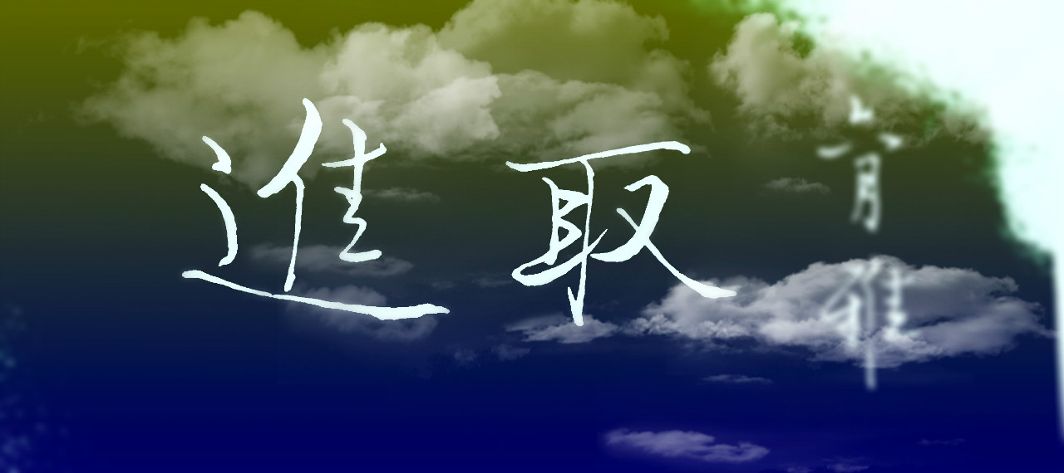

回想这一学期，对着学期初的计划，有很多都根本没有落实，在成长的道路上有很多的遗憾。
遗憾一：没有研究课
其实品生和品社课也非常有研究的价值，这一学期，我们最多是备好了课自己上自己的，没有能够围绕我们的课堂，好好的精备一堂课，成了我的第一个遗憾。
遗憾二：小课题静止
在这一学期，由于我个人的得过且过和偷懒心理，小课题的内容没有进行开展研究，成为了第二个遗憾。
遗憾三：平时的活动
基于这个学科的特点和任教老师的范围，这个学科平时基本没开展什么活动。但是我知道，有的年级组还是进行集体备课和分工的，我希望这个学科也可以和其他学科整合，偶尔也开展一点活动。

希望下学期自己进取一些，“业精于勤荒于嬉”，用勤奋弥补这学期的遗憾。

